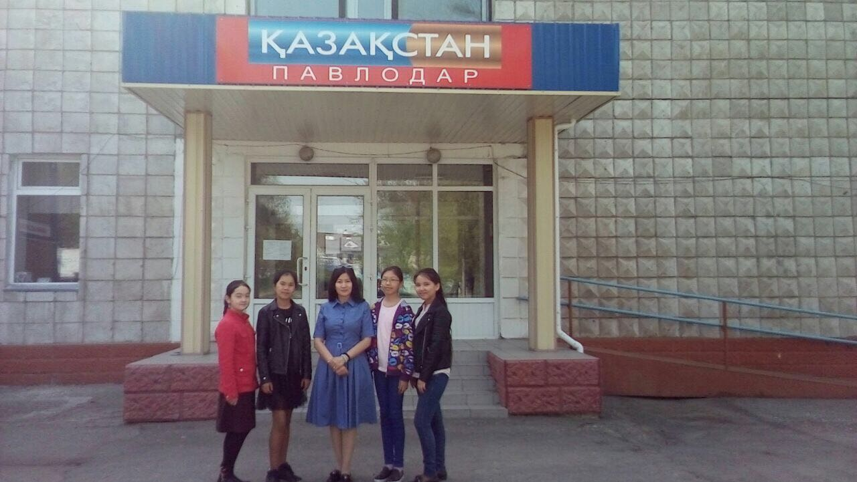
"Ұлы Жеңіске - 72 жыл" тақырыбында Қазақстан-Павлодар радиосы өткізген бағдарламаға мектебіміздің 5 "В" сынып оқушылары Көкібай Ажар, Сатыбалдинова Мадина, Хамитова Әмина және 8 "А" сынып оқушылары Галямова Дәнел, Мұратбай Ділнұр қатысып, жеңіс ардагерлерін құттықтап, жүрек жарды тілектерін білдірді, жеңіске арналған өлеңдерін айтты. Оқушыларға жетекшілік еткен қазақ тілі мен әдебиеті мұғалімі Бақытгүл Төлеухан радиоға сұхбат беру барысында жеңіс күні қарсаңында мектепішілік өткізіліп жатқан шаралар жайлы айтып, мектеп атынан барлық Отандастарды Ұлы Жеңістің 72- жылдық мерейтойымен құттықтады.

